Unterstreiche:

die Nomen braun
die Verben blau
die Adjektive gelb

greta und franz freuten sich auf das wochenende, denn in der stadt sollte ein rummel stattfinden. die freunde zählten ihr taschengeld und konnten es kaum erwarten.
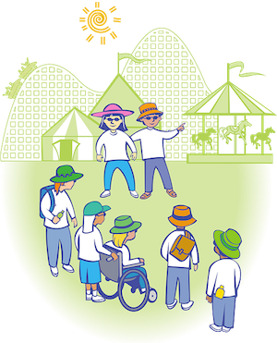
am samstag war es endlich soweit. die beiden gingen auf den rummelplatz. es waren viele menschen unterwegs. die karussells drehten sich, überall war musik zu hören und es duftete nach zuckerwatte. zuerst gingen franz und greta an die losbude. greta gewann einen kleinen teddy und franz bekam eine flasche mit seifenblasen. danach wollten sie mit dem karussell fahren. sie suchten sich das große kettenkarussell aus. weil es solchen spass gemacht hatte, fuhren sie ein zweites mal. dann kaufte sich franz eine zuckerwatte. greta wollte lieber einen kandierten apfel essen. die beiden fuhren glücklich nach hause.

abends erzählten die kinder ihren eltern von ihren erlebnissen auf dem rummel. sie waren sich einig, dass sie beim nächsten mal wieder dabei sein wollten.

Suche aus dem Text, den du soeben gelesen hast, 3 Nomen und schreibe den bestimmten und unbestimmten Begleiter dazu, sowie die Pluralform:

Ist das Nomen weiblich, männlich oder sächlich?

Nimm aus dem Text anbei drei zusammengesetzte Nomen und trenne sie:

Nim aus dem Text anbei drei Verben und schreibe sie in der Grundform:

Konjugiere eines dieser Verben im Präteritum:

Ich | Wir
Du | Ihr
Er Sie Es | Sie
Suche aus dem Text anbei drei unregelmässige Verben und Konjugiere sie im Präteritum in der ICH Form

Verb in der Grundform | Präteritum
 | Ich
 | Ich
 | Ich

Suche im Text anbei ein zusammengesetztes Verb und schreibe es in der Grundform:

